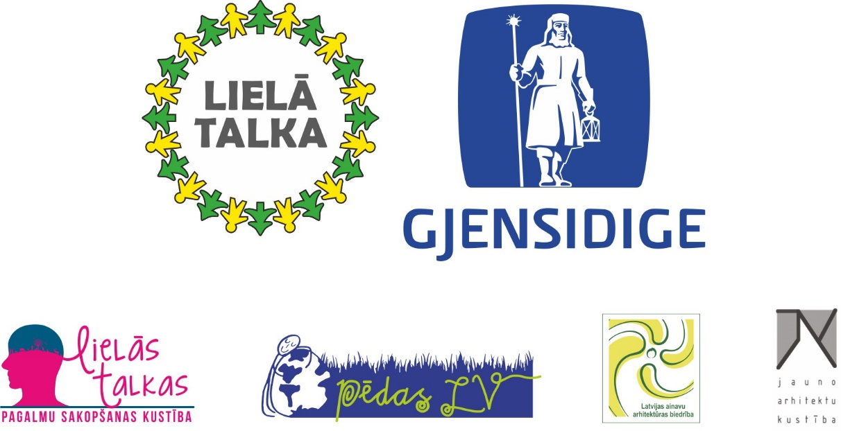
Lielās Talkas PAGALMU KONKURSS
sadarbībā ar Pagalmu sakopšanas kustības atbalstītāju – AAS “Gjensidige”

Aicinājums daudzdzīvokļu namu iedzīvotājiem, kas vēlas kopīgiem spēkiem uzlabot vidi savos pagalmos!
Ja vēlies atpūsties skaistākā un sakoptākā pagalmā, un esi gatavs kopā ar saviem kaimiņiem to labiekārtot un pēc tam par to rūpēties, aicinām piedalīties Lielās Talkas Pagalmu Konkursā!
Un, iespējams, tieši Tavs pagalms kļūs par vienu no Lielās Talkas Pagalmu Sakopšanas kustības projekta pagalmiem, kur notiks Lielā Talka kopā ar profesionāliem ainavu arhitektiem un studentiem no Latvijas augstskolām!
Plašāku informāciju par Pagalmu konkursu un pieteikuma anketu atradīsi: www.talkas.lv
Lai piedalītos Pagalmu Konkursā:
- nofotografē pagalmu,
- sarīko kaimiņu tikšanos un apspriediet pagalma problēmas,
- apspriediet pagalma problēmas,
- vienojieties par vēlamajiem uzlabojumiem,
- noskaidrojiet pagalma zemes piederību un kaimiņu gatavību piedalīties talkā,
- esiet gatavi paši līdzdarboties – piedalīties pagalma projekta apspriešanā kopā ar ainavu arhitektiem, studentiem un Lielās Talkas Pagalmu Sakopšanas kustības organizatoriem, vienoties par vēlmēm un savākt kaimiņu parakstus pagalma labiekārtošanas projektam.

Bet galvenais - 2015.gada 25.aprīlī Lielās Talkas laikā esiet gatavi ar entuziasmu, prieku un gandarījumu piedalīties pagalma labiekārtošanos darbos (puķu, krūmu, kociņu stādīšana, rotaļlaukuma izveide, zemes līdzināšana, krāsošana, rakšana u.c. labiekārtošanas darbi), un pēc talkas uzņemties atbildību par pagalma tālāku uzturēšanu kārtībā.
Aizpildiet anketu un piesakieties Lielās Talkas Pagalmu Sakopšanas Konkursā!
Pagalmu konkursa pieteikuma anketa
1. Informācija par projekta pieteicēju: (atbildīgais cilvēks no iedzīvotāju puses, kas veiks iedzīvotāju koordināciju un komunikāciju ar organizatoriem)
Vārds, uzvārds

e-pasts:
mobilā tālruņa numurs:
2. Informāciju par daudzdzīvokļu māju:
Adrese:
Dzīvokļu skaits mājā:
Pagalma zemes piederība (dokumentu kopijas)
Cik dzīvokļu īpašnieku piekrišana nepieciešama pagalma labiekārtošanai?
Pagalma topogrāfiskā plāna vai apakšzemes inženiertehnisko komunikāciju tīklu shēmu kopijas
3. Informācija par iedzīvotāju gatavību iesaistīties pagalma labiekārtošanā: (Konkursa pieteikums ir jāsaskaņo ar vismaz daļu no daudzdzīvokļu mājas kaimiņiem, kuri apliecina savu līdzdarbošanos pagalma labiekārtošanā)
Kādā veidā notika pieteikuma saskaņošana (apraksta formā blakus ailē norādīt – vai bija mājas kopsapulce, vai tika individuāli uzrunāti, pārrunāts tikai ar pārvaldnieku vai apsaimniekotāju vai citi varianti) | □ mājas kopsapulcē, kurā piedalījās __% iedzīvotāju;  □ individuālas pārrunas ar __% mājas iedzīvotāju;  □ pārrunāts un saskaņots tikai ar apsaimniekotāju;  □ pārrunāts un saskaņots tikai ar pārvaldnieku dzīvotāju;  □ cits variants (aprakstiet kāds)
Cik liels skaits mājas iedzīvotāju ir gatavi iesaistīties pagalma labiekārtošanas darbos 2015.gada Lielajā Talkā?
Vai pagalmā jau tiek rīkoti kādi kopīgi pasākumi -sakopšanas darbi vai citas aktivitātes, kas norāda mājas iedzīvotāju saliedētību (apraksts brīvā formā)
4. Informācija par pagalmu:
Atsevišķi pieteikumam lūdzam klāt pievienot:
- zemes robežu plāna kopiju – norādot uz plāna zemes īpašniekus un teritorijas daļu, kuru vēlaties labiekārtot;
- zemesgrāmatas apliecības kopiju;
Pagalma platība (m²) un īpašas piezīmes (ja tādas ir) par kādu pagalma daļu, kas nav izmantojama vai uz tās atrodas kādi šķēršļi/apgrūtinājumi, vai nesaskaņas ar blakus zemes īpašniekiem...

Pagalma pašreizējais stāvoklis (brīvā formā blakus ailē apraksts par pagalma pašreizējo reālo stāvokli un iespējām atpūsties dažādām paaudzēm). Pastāstiet par soliņiem, rotaļelementiem, atkritumu urnām, veļas žāvētavu, sporta laukumu, celiņu stāvokli, apstādījumiem u.tml. Kas tos kopj, stāda, remontē?  pieteikumam pievienojiet fotogrāfijas, kurās redzams pagalms no atšķirīgiem skatapunktiem | Pagalma + (plusi)  Pagalma – (mīnusi)
(brīvā formā - ko vēlētos mainīt pagalmā, kādas ir prioritātes u.c.)

5. Kādus darbus talkas laikā iedzīvotāji varētu veikt paši? Vai paši varētu taisīt smilškasti, soliņus u.tml., vai labāk vēlas gatavus labiekārtojuma elementus?
6. Vai mājas iedzīvotājiem pieejami instrumenti (lāpstas, grābekļi, urbji u.c.)? Kāda varētu būt sadarbība ar pašvaldību, apsaimniekotājiem, sētnieku? Vai talkas laikā būtu pieejams ūdens, elektrība? Vai būtu kur īslaicīgi glabāt talkai sagādātos materiālus, piemēram, dēļus, krāsas?

6. Vai līdz šim pagalmā kaimiņi ir rīkojuši kopāsanākšanas – svētkus, piknikus, talkas, muzicēšanu, spēles u.tml?

Ja vēlaties, pierakstiet kādu papildinformāciju...
Pieteikumus gaidām uz e-pastu: pagalmi@talkas.lv vai pa pastu Biedrībai „Pēdas.LV”, Mazā pils iela 1, Rīga, LV-1050. (Kontakttālrunis: 29123464, Lielās Talkas Pagalmu sakopšanas kustības vadītāja Anete Lesīte vai e-pasts: anete.lesite@gmail.com)
Lielās Talkas Pagalmu kustība ir pagalmu sakopšana un labiekārtošana ar iedzīvotāju līdzdalību, un Latvijas Ainavu arhitektūras biedrības un Jauno Arhitektu kustības atbalstu, kas notiek kopš 2010.gada. Pagalmu sakopšanas projekts bija iekļauta Rīgas 2014 Eiropas kultūras galvaspilsēta notikumu programmā. Projekta mērķis ir mudināt iedzīvotājus pašiem iesaistīties savas apkārtējās vides uzlabošanā un kopīgiem spēkiem ar brīvprātīgu ainavu arhitektu, arhitektu, dārznieku un RTU, LLU, LMA studentu palīdzību radīt harmoniskai atpūtai piemērotu vidi. Pagalmu labiekārtošana notiek ar salīdzinoši minimāliem līdzekļiem un domājot par saudzīgu attieksmi pret vidi un izvēloties pēc iespējas videi draudzīgākus materiālus.Vissvarīgākais konkursa nosacījums ir iedzīvotāju iesaistīšanās Pagalma labiekārtošanas darbos un spēja vienoties par idejām un pagalmu vajadzībām, un vēlme līdzdarboties sakopšanas darbos, iesaistot visas paaudzes, un uzņemoties atbildību par savu pagalmu ikdienā.
Tīra Latvija sākas Tavā galvā! Un sakopta galvaspilsēta – Tavā pagalmā!
Sekojiet Pagalmu Sakopšanas kustības jaunumiem un vēsturei: www.talkas.lv, http://riga2014.org/pagalmi#, kā arī – youtube, Facebook, Twitter

